TEMAT: Dzień dziecka.
Data: 1.06.2020r. (poniedziałek)
Grupa: 5
Prowadzący: Sł. Karski
Witam Was chłopcy i Drodzy Rodzice!
Chłopcy przeczytajcie i rozwiązujecie. Rodzice pomóżcie swoim dzieciom.
Co to za dzień – zagadka ?
„Pierwszy czerwca - cóż to za data
Święto masz ty, siostra, brat często mama i tata
Dzień wspaniały, wyjątkowy
Czy coś przychodzi ci już do głowy?
Tak to dzień jedyny w całym roku
Kiedy zabawa, śmiech, radość
Jest cały czas, aż do zmroku”

D | Z |  |  | Ń | - | D | Z |  |  |  | A

Międzynarodowy Dzień Dziecka na świecie – ciekawostki.
Pani Gosia przekazała Wam jak obchodzi się Dzień Dziecka w Polsce, Meksyku, Francji, Włoszech, Japonii i Turcji.
Dzień Dziecka kojarzy się z wesołą zabawą, życzeniami no i oczywiście prezentami. W różnych krajach na świecie to nie tylko prezenty, ale i ciekawe zwyczaje. Przeczytaj i zobacz poniżej na mapie gdzie jest Polska oraz opisane kraje.
INDIE - dzieci w dzień dziecka nie muszą zakładać do szkoły mundurków, mogą przyjść ubrane na kolorowo. Przypinają do stroju róże, którą mogą przekazać innej osobie.
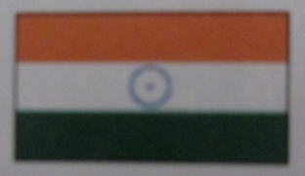
CHINY – dzieci w dzień dziecka poniżej 14 roku życia mają wolne od szkoły. Mogą również otrzymać prezent od władz.

NOWA ZELANDIA – w dzień dziecka jest to święto rodziny, pokoju i miłości.

PARAGWAJ – upamiętnia w dzień dziecka poległe dzieci w wielu od 6 do 15 lat, które walczyły w obronie swojego państwa przeciwko wrogim żołnierzom


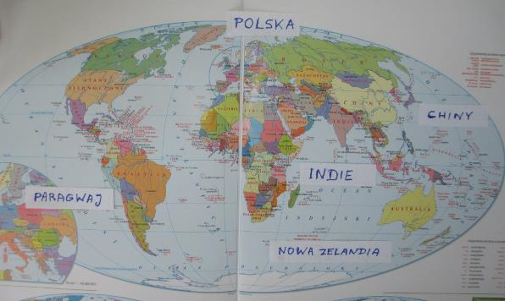

Znajdź teraz w wykreślance następujące prezenty: MIŚ, HULAJNOGA, PIŁKA, SŁUCHAWKI. Podpowiedź: Rozwiązania są napisane pionowo (z góry na dół)
S | X | G | J | H | P | H | Y
N | Y | S | N | B | U | U | N
L | C | Ł | O | F | N | L | K
K | F | U | E | I | J | A | M
P | Q | C | Y | P | D | J | E
Y | R | H | G | I | Z | N | B
M | A | A | V | Ł | A | O | C
I | I | W | E | K | S | G | N
Ś | Ź | K | F | A | B | A | W
Ł | O | I | O | I | J | B | T

Na koniec bardzo ważna rzecz.
Dopóki jesteś dzieckiem, czyli do ukończenia 18 roku życia przysługują tobie określone szczególne prawa.
Prawa te znajdują się w dokumencie, który nazywa się
KONWENCJA PRAW DZIECKA.
Dokument zawiera dużo, bo aż 56 artykułów.
Zawarte są tam miedzy innymi takie prawa jak:

PRAWO DO ŻYCIA I TOŻSAMOŚCI – (to znaczy, że masz prawo oczywiście do życia oraz imienia, nazwiska i narodowości)
PRAWO DO WYCHOWANIA W RODZINIE
PRAWO DO OCHRONY PRZED PRZEMOCĄ
PRAWO DO ODPOCZYNKU, PRYWATNOŚCI
PRAWO DO NAUKI
PRAWO DO WYRAŻANIA WŁASNYCH POGLĄDÓW
PRAWO DO GODZIWYCH WARUNKÓW SOCJALNYCH –(to znaczy prawo, aby właściwie się rozwijać, dobrze odżywiać, odpowiedniego schronienia i opieki zdrowotnej)
Z okazji Dnia Dziecka życzę wszystkiego najlepszego

p. Sławek

